ĐẠI HỌC CÔNG NGHỆ TP.HCM (HUTECH)
Thực hành Phân tích thiết kế hướng đối tượng
BÀI 2
HỆ THỐNG QUẢN LÝ CỬA HÀNG NƯỚC GIẢI KHÁT
Họ và tên: Nguyễn Dương Trọng MSSV: 1250080213 Lớp: 12_CNPM2
1. MÔ TẢ
Một cửa hàng kinh doanh nước giải khát cần tin học hóa việc mua bán nước giải khát của cửa hàng. Dưới đây là mô tả về nghiệp vụ.
Cửa hàng buôn bán nhiều loại nước giải khát (NGK) của nhiều nhãn hiệu khác nhau (chẳng hạn như Pepsi, Coca Cola, Bia Sài Gòn...). Một nhãn hiệu được phân biệt bằng mã loại, tên loại riêng và có nhiều nước giải khát cùng loại. Nước giải khát được lưu trữ và phân biệt bằng mã, tên, đơn vị tính…
Để đáp ứng nhu cầu mua hàng của khách không bị thiếu hụt, cửa hàng nhập các loại nước giải khát từ các nhà cung ứng. Mỗi loại chỉ được nhập từ một nhà cung ứng, thông tin nhà cung ứng được liên hệ và lưu trữ trong hệ thống bằng tên, địa chỉ và số điện thoại. Nhân viên cửa hàng sẽ liên hệ, lập và gởi đơn đặt hàng (ĐĐH) đến các nhà cung ứng, trong đó ghi rõ ngày đặt hàng, ngày nhận hàng và số lượng đặt cụ thể trên từng đơn hàng. Mỗi ĐĐH có thể giao tối đa 3 đợt. Mỗi đợt giao hàng nhà cung ứng sẽ gởi kèm theo phiếu giao hàng trên đó ghi cụ thể ngày giao, số lượng chi tiết các mặt hàng được và số tiền phải trả cho số lượng mặt hàng trên phiếu giao cùng số đơn hàng được giao.
Khi khách đến mua hàng, cửa hàng sẽ kiểm tra trong kho số lượng các mặt hàng NGK khách yêu cầu. Nếu số lượng có đủ trong kho thì khách được giao hàng ngay cùng với hóa đơn tính tiền cần thanh toán. Nếu không đủ thì đối với các khách quen cửa hàng sẽ hẹn giao hàng nhiều đợt vào các ngày khác bằng các phiếu hẹn theo hóa đơn đó. Thông tin hóa đơn, phiếu hẹn giao hàng sẽ được lưu trữ cập nhật vào hệ thống để phục vụ cho việc tra cứu và thống kê.
Đối với khách vãng lai thì hóa đơn sẽ được thanh toán và giao hàng ngay tại cửa hàng, còn đối với các khách quen cửa hàng cho phép trả chậm bằng cách lập các phiếu ghi nợ, trên phiếu gồm các thông tin: ngày lập phiếu, thông tin khách, số tiền nợ, ngày dự kiến trả, lý do nợ cùng thông tin của nhân viên lập phiếu.
Hệ thống ghi nhận và lưu trữ toàn bộ thông tin trên để quản lý một cách chặt chẽ và hiệu quả.
2. CÂU HỎI
1) Hãy xác định các Actor và các Use Case tổng quát có trong mô tả trên. Sử dụng StarUML, vẽ Use Case Diagram tổng quát cho toàn bộ quy trình hoạt động của hệ thống. Mô hình đảm bảo cho phép quản lý toàn bộ các loại thực thể và các xử lý cần thiết liên quan đến các loại thực thể. Lưu file bài làm và mô hình với tên phù hợp.
Trang 1 / 4
2) Hãy xác định các Class cùng các thuộc tính, phương thức tương ứng. Chỉ định ID cho thuộc tính của từng Class.
3) Tìm mối liên kết giữa các Class. Dùng StarUML vẽ Class Diagram, chú ý các ký hiệu thích hợp cùng bản số tương ứng (nếu có).
4) Vẽ Use Case Diagram phân rã chi tiết hoạt động từ lúc khách đặt mua cho đến khi cửa hàng giao đầy đủ nước giải khát.
5) Vẽ Activity Diagram cho Câu 4 ở trên. Lưu lại mô hình với tên file phù hợp. 6) Vẽ Sequence Diagram cho nghiệp vụ “Lập Phiếu ghi nợ” cho các khách quen theo mô tả trên.
Trang 2 / 4
3. BÀI LÀM
Câu 1.
Có 3 Actor chính:
- Khách hàng: Đặt mua nước giải khát, nhận hàng, thanh toán, khách quen có thể trả chậm
- Nhân viên: Quản lý hàng hóa, lập đơn đặt hàng, tiếp nhận hàng, bán hàng, lập hàng hóa đơn, phiếu hẹn, phiếu ghi nợ
- Nhà cung cấp: Cung cấp nước giải khát, giao hàng theo đơn đặt hàng
Các usecase tổng quát
Nhóm quản lý dữ liệu:
- Quản lý nhãn hiệu
- Quản lý nước giải khát
- Quản lý nhà cung ứng
- Quản lý khách hàng
- Quản lý nhân viên
Nhóm nhập hàng:
- Lập đơn đặt hàng
- Quản lý đơn đặt hàng
- Tiếp nhận phiếu giao hàng
- Cập nhật tồn kho
Nhóm bán hàng:
- Tiếp nhận yêu cầu mua hàng
- Kiểm tra tồn kho
- Lập hóa đơn
- Giao hàng
- Thanh toán
- Lập phiếu hẹn giao hàng
- Lập phiếu ghi nợ
Nhóm quản lý:
- Tra cứu thông tin
- Thống kê
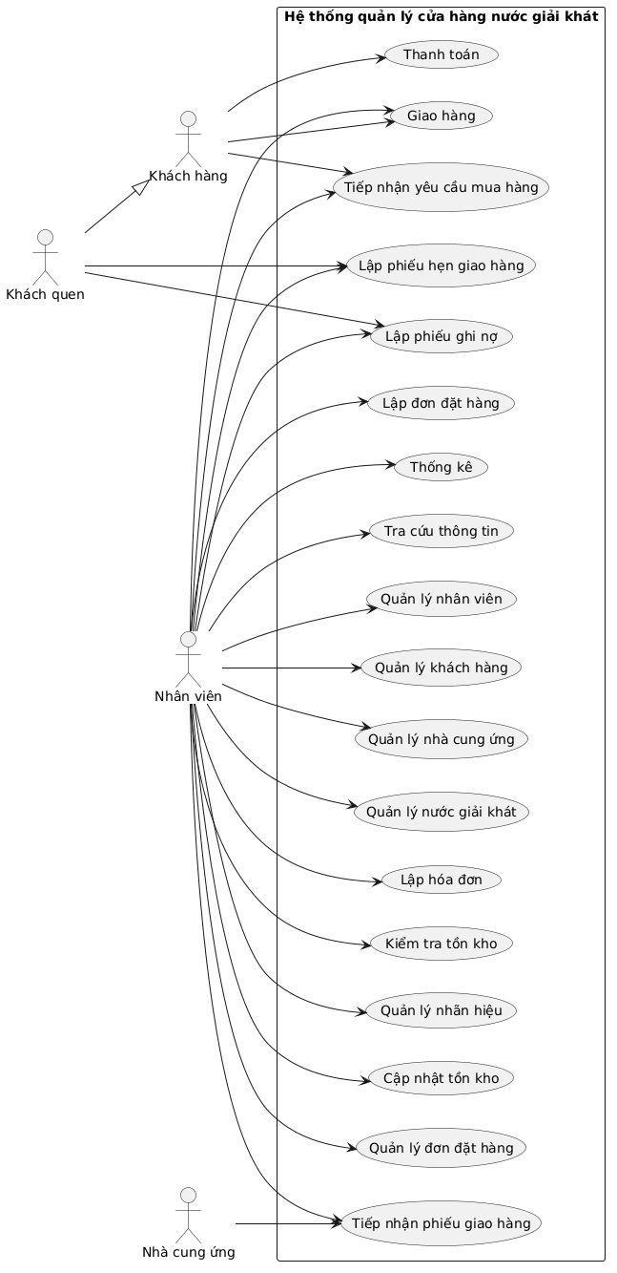

Câu 2.
1.NhanHieu
Thuộc tính:
- maNhanHieu: String - ID
- tenNhanHieu: String
Phương thức:
- themNhanHieu()
- capNhatNhanHieu()
- xoaNhanHieu()
- timNhanHieu()

Class NuocGiaiKhat
Thuộc tính
- maNGK: String — ID
- tenNGK: String
- donViTinh: String
- donGia: Decimal
- soLuongTon: Integer
Phương thức
- themNGK()
- capNhatNGK()
- xoaNGK()
- kiemTraTonKho()
- capNhatTonKho()

NhaCungUng
Thuộc tính
- maNCC: String — ID
- tenNCC: String
- diaChi: String
- soDienThoai: String
Phương thức
- themNCC()
- capNhatNCC()
- xoaNCC()
- timNCC()

NhanVien
Thuộc tính
- maNV: String — ID
- hoTen: String
- soDienThoai: String
- diaChi: String
Phương thức
- themNhanVien()
- capNhatNhanVien()
- xoaNhanVien()

KhachHang
Thuộc tính
- maKH: String — ID
- hoTen: String
- diaChi: String
- soDienThoai: String
- loaiKhach: String
Phương thức
- themKhachHang()
- capNhatKhachHang()
- xoaKhachHang()
- kiemTraKhachQuen()

DonDatHang
Thuộc tính
- maDDH: String — ID
- ngayDat: Date
- ngayNhanDuKien: Date
- trangThai: String
Phương thức
- lapDonDatHang()
- capNhatDonDatHang()
- huyDonDatHang()
- kiemTraTrangThai()

ChiTietDonDatHang
Thuộc tính
- maCTDDH: String — ID
- soLuongDat: Integer
- donGiaNhap: Decimal
Phương thức
- tinhThanhTien()

PhieuGiaoHang
Thuộc tính
- maPGH: String — ID
- ngayGiao: Date
- soDonHang: String
- tongTien: Decimal
- lanGiao: Integer
Phương thức
- lapPhieuGiaoHang()
- tinhTongTien()
- capNhatTrangThaiGiaoHang()

ChiTietPhieuGiaoHang
Thuộc tính
- maCTPGH: String — ID
- soLuongGiao: Integer
- donGia: Decimal
Phương thức
- tinhThanhTien()

HoaDon
Thuộc tính
- maHD: String — ID
- ngayLap: Date
- tongTien: Decimal
- trangThaiThanhToan: String
Phương thức
- lapHoaDon()
- tinhTongTien()
- thanhToan()
- capNhatTrangThai()
Class ChiTietHoaDon
Thuộc tính
- maCTHD: String — ID
- soLuong: Integer
- donGia: Decimal
- thanhTien: Decimal
Phương thức
- tinhThanhTien()

PhieuHen
Thuộc tính
- maPhieuHen: String — ID
- ngayLap: Date
- ngayHenGiao: Date
- trangThai: String
Phương thức
- lapPhieuHen()
- capNhatTrangThai()
- xacNhanGiaoHang()

PhieuGhiNo
Thuộc tính
- maPGN: String — ID
- ngayLap: Date
- soTienNo: Decimal
- ngayDuKienTra: Date
- lyDoNo: String
- trangThai: String
Phương thức
- lapPhieuGhiNo()
- capNhatPhieuGhiNo()
- thanhToanNo()
- tinhSoTienConNo()

Câu 3.
Các quan hệ quan trọng:

Nhãn hiệu — Nước giải khát
Một nhãn hiệu có nhiều nước giải khát.
NhanHieu 1 -------- 0..* NuocGiaiKhat

Nhà cung ứng — Nước giải khát
Theo đề: mỗi loại nước giải khát chỉ nhập từ một nhà cung ứng.
NhaCungUng 1 -------- 0..* NuocGiaiKhat

Nhà cung ứng — Đơn đặt hàng
Một nhà cung ứng có thể nhận nhiều đơn đặt hàng.
NhaCungUng 1 -------- 0..* DonDatHang

Đơn đặt hàng — Chi tiết đơn đặt hàng
Một ĐĐH phải có ít nhất một chi tiết.
DonDatHang 1 *-------- 1..* ChiTietDonDatHang

Nước giải khát — Chi tiết đơn đặt hàng
Một loại NGK có thể xuất hiện trong nhiều chi tiết ĐĐH.
NuocGiaiKhat 1 -------- 0..* ChiTietDonDatHang

Đơn đặt hàng — Phiếu giao hàng
Mỗi ĐĐH được giao tối đa 3 đợt.
DonDatHang 1 -------- 0..3 PhieuGiaoHang

Phiếu giao hàng — Chi tiết phiếu giao hàng
PhieuGiaoHang 1 *-------- 1..* ChiTietPhieuGiaoHang

Khách hàng — Hóa đơn
KhachHang 1 -------- 0..* HoaDon

Hóa đơn — Chi tiết hóa đơn
HoaDon 1 *-------- 1..* ChiTietHoaDon

Nước giải khát — Chi tiết hóa đơn
NuocGiaiKhat 1 -------- 0..* ChiTietHoaDon

Hóa đơn — Phiếu hẹn
Một hóa đơn thiếu hàng có thể có nhiều phiếu hẹn.
HoaDon 1 -------- 0..* PhieuHen

Khách quen — Phiếu ghi nợ
KhachHang 1 -------- 0..* PhieuGhiNo

Nhân viên — Hóa đơn
NhanVien 1 -------- 0..* HoaDon

Nhân viên — Phiếu ghi nợ
NhanVien 1 -------- 0..* PhieuGhiNo
